一、分项报价
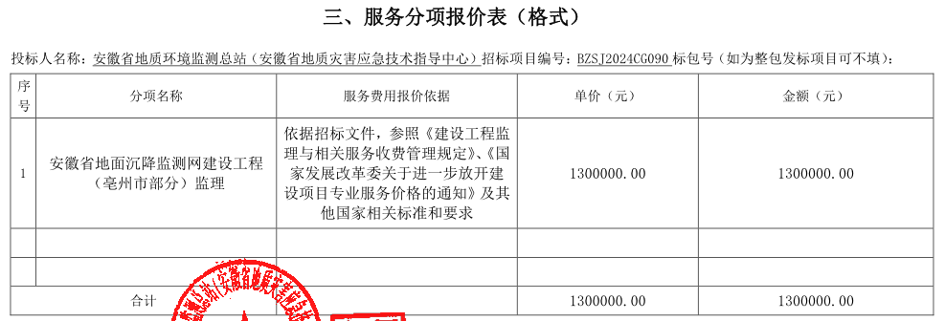

二、投标人评审得分与排序、投标人投标报价与评标价
